**Lucrare pentru obţinerea atestatului profesional la INFORMATICĂ**

**LILIAC – Magazin web**

**Profesor coordonator, Realizator,**

*Chitiul Daniela Oltean Toma*

*Zdroba Petru*

**MAI 2024**

**Cuprins**

1. **Prezentarea generală al proiectului ........................................ 3**
2. **Tehnologii utilizate ................................................................. 4**
   1. **Front end development in Flutter/Dart........................................4**
   2. **Back end development in Django/Python ....................................5**
   3. **Conexiunea FE, BE utilizant HTTP..................................................6**
3. **Utilizarea aplicației .................................................................. 7**
   1. **Pagina principala ......................................................................... 7**
   2. **Creare cont utilizator ................................................................... 8**
   3. **Vanzarea unui produs .................................................................. 9**
   4. **Profil utilizator…………................................................................... 10**
4. **Realizarea aplicatiei.................................................................. 11**
   1. **Development in paralel ................................................................ 11**
   2. **User testing .................................................................................. 12**
5. **Extindere posibilă a aplicației ................................................... 13**
6. **Bibliografie ............................................................................... 14**

**1. Prezentarea generală al proiectului**

Bine ai venit pe Liliac, destinația ta online pentru cumpărături și vânzări comunitare!

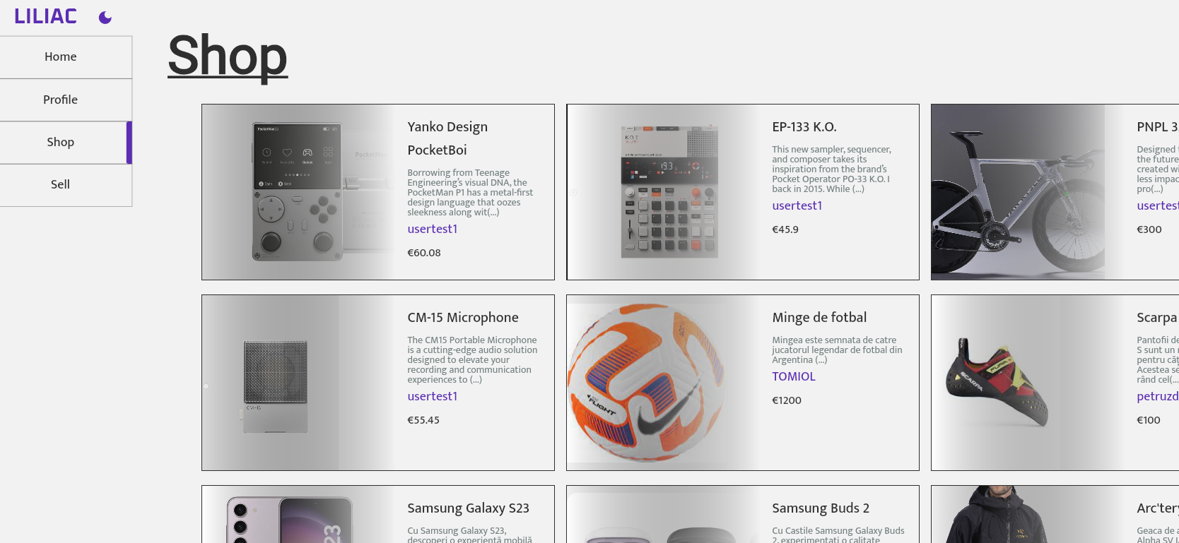

Pe Liliac, fiecare utilizator poate naviga de la articole de îmbrăcăminte și accesorii la electronice și articole pentru casă, și poate, de asemenea, să își vândă propriile articole într-un mod simplu și sigur. Platforma noastră este proiectată pentru a oferi o experiență intuitivă și plăcută, cu un design atrăgător și funcționalități ușor de utilizat.

**2.1 Front end developement in Flutter/Dart**

Dart și Flutter sunt două tehnologii de programare dezvoltate de Google, utilizate pentru construirea aplicațiilor mobile, web și desktop cu performanță ridicată și o experiență de utilizare fluidă.

Interfața frontală a site-ului Liliac dezvoltată în Flutter este caracterizată de un design modern și atrăgător, care oferă o experiență de utilizare fluidă și intuitivă.

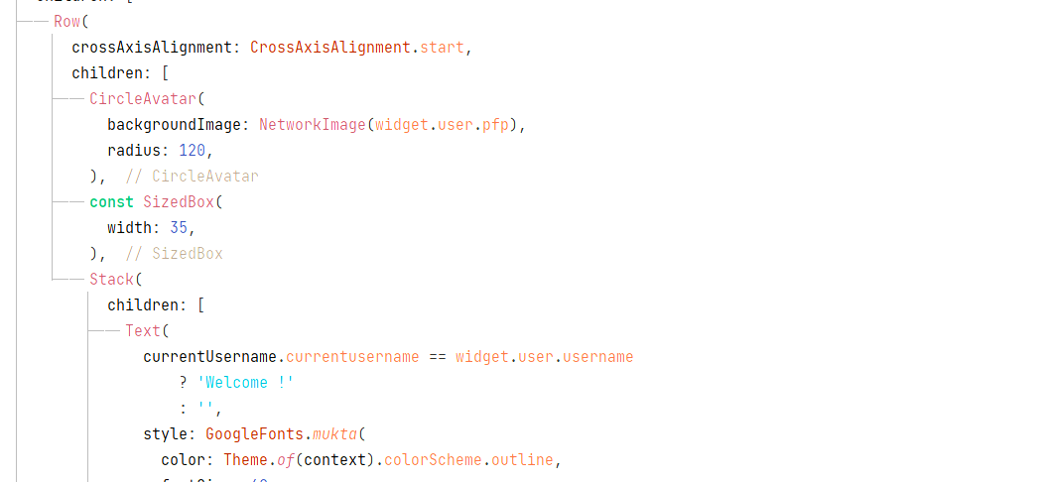

Elementele UI sunt concepute cu atenție pentru a fi estetice și funcționale, cu o navigare simplă și accesibilă către diversele funcționalități ale platformei.

Utilizarea animațiilor și a tranzițiilor subtile îmbunătățește interacțiunea utilizatorului și contribuie la o atmosferă plăcută și captivantă în timp ce navighează și interacționează cu site-ul Liliac.

**2.2 Back end developement in Django/Python**

Backend-ul Django al site-ului Liliac gestionează interacțiunea cu baza de date, asigurând funcționalitatea și securitatea platformei în mod eficient și scalabil.

Backend-ul site-ului Liliac, dezvoltat folosind Django, este robust și scalabil, oferind funcționalități avansate și securitate solidă.

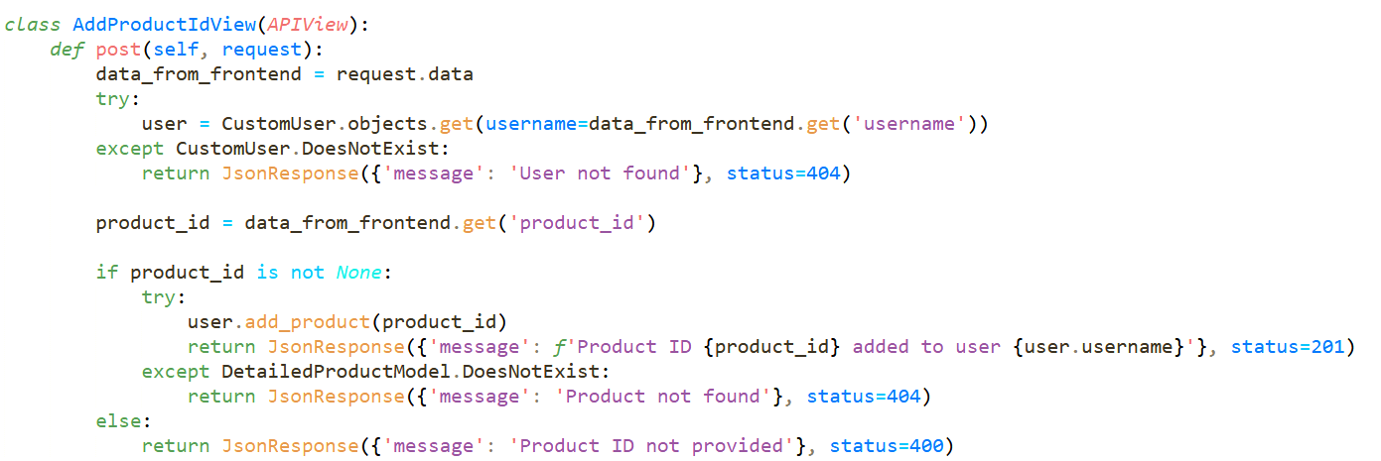

Folosind Django, gestionăm autentificarea utilizatorilor, baza de date și comunicarea cu frontend-ul. API-urile sunt construite cu atenție pentru a permite comunicarea eficientă între frontend și backend, asigurând un schimb rapid de date.

**2.3 Conexiunea Front end , Back end utilizant HTTP**

HTTP este un protocol de comunicare utilizat pe internet pentru transmiterea și recepționarea informațiilor între servere și clienți, cum ar fi browserele web.

Site-ul Liliac folosește o conexiune HTTP între frontend și backend pentru a permite comunicarea eficientă și transmiterea datelor între cele două componente ale aplicației.

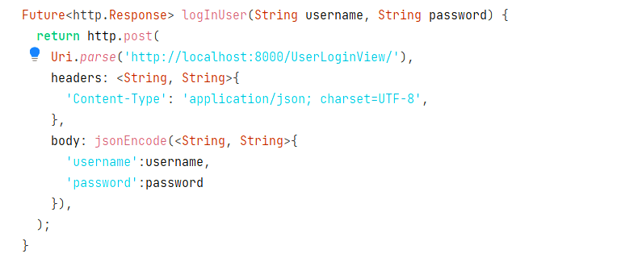

Această comunicare bidirecțională între frontend și backend permite funcționarea corectă și fluidă a platformei Liliac.

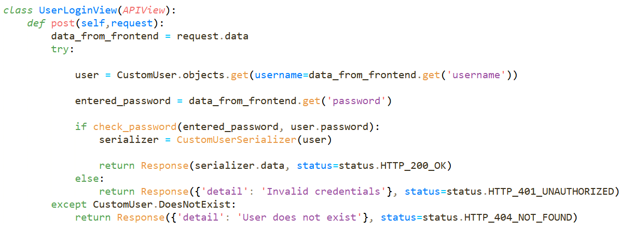

**3.1 Pagina principala**

Pagina principală a site-ului Liliac este centrul pulsant al experienței de cumpărături online, prezentând cu mândrie cel mai popular produs disponibil în prezent. Cu un design modern și captivant, pagina oferă vizitatorilor o privire rapidă și atrăgătoare asupra produsului de top al momentului.

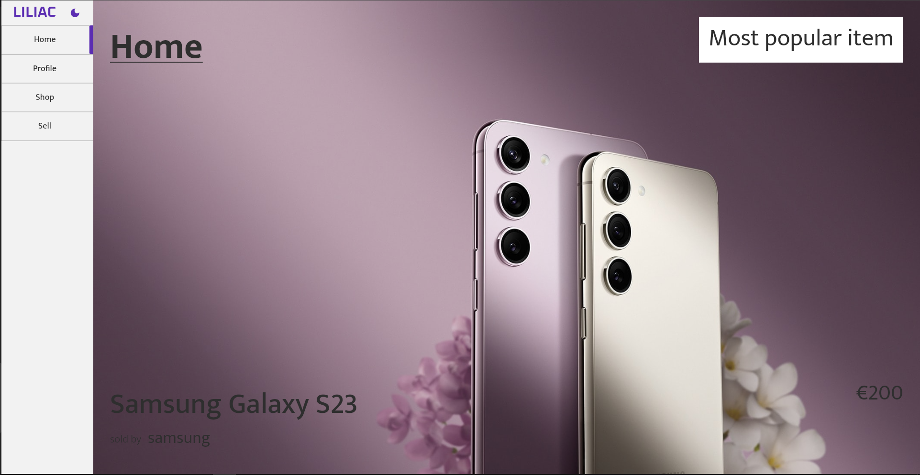

La deschiderea paginii, ochii sunt întâmpinați de o imagine încântătoare a produsului, care atrage imediat atenția utilizatorilor. Sub această imagine de prezentare, detaliile esențiale ale produsului sunt prezentate în mod clar și concis: numele produsului, prețul și numele vanzatorului

**3.2 Creare cont utilizator**

Pagina de creare a contului pentru utilizator pe site-ul nostru este poarta de intrare către o experiență personalizată și sigură. Această pagină oferă vizitatorilor posibilitatea de a-și crea un cont personal folosind un nume de utilizator unic și o parolă securizată.

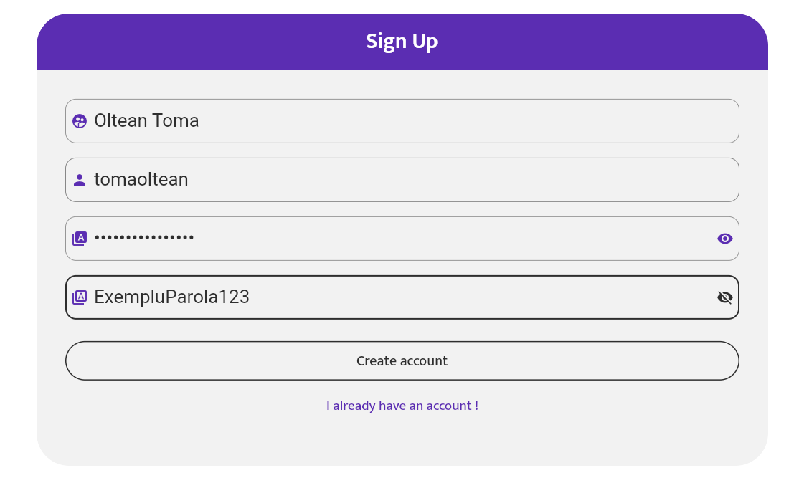

Interfața paginii este simplă și prietenoasă, facilitând procesul de înregistrare pentru utilizatori. Primul pas este introducerea informațiilor de bază, cum ar fi numele de utilizator dorit și o parolă sigură.

**3.3 Vanzarea unui produs**

Pagina de încărcare a produsului este o destinație vitală pentru comercianții și vânzătorii noștri, oferindu-le posibilitatea de a prezenta produsele lor într-un mod atrăgător și eficient. Această pagină este proiectată pentru a fi intuitivă și ușor de utilizat, facilitând procesul de încărcare a informațiilor și imaginilor pentru fiecare produs nou.

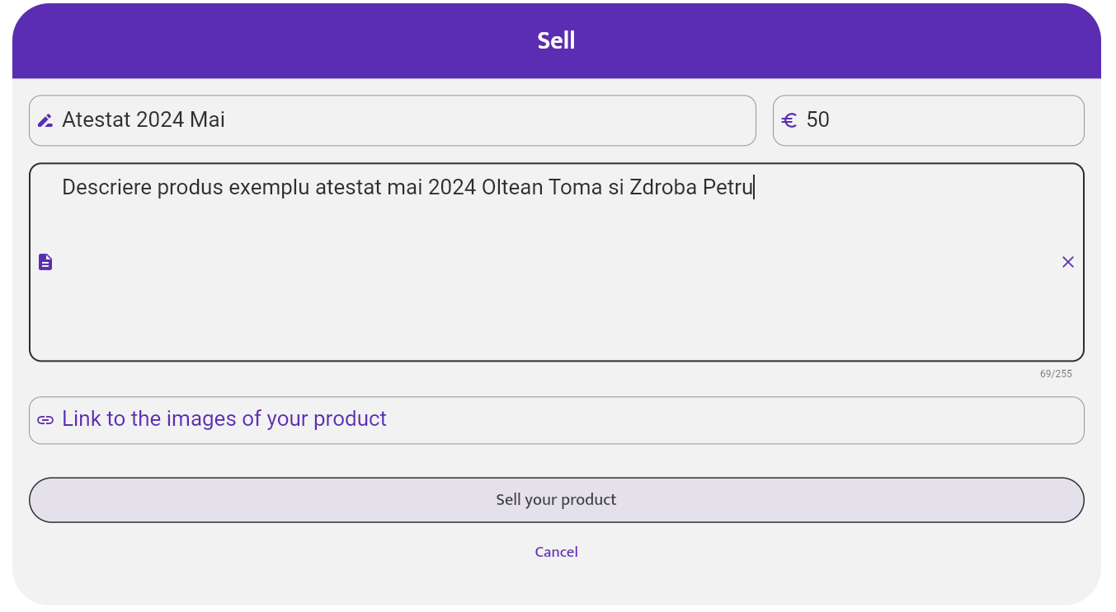

Interfața paginii permite utilizatorilor să introducă detaliile esențiale ale produsului, inclusiv numele, prețul în euro, o descriere detaliată și, desigur, imagini relevante. Câmpurile pentru introducerea acestor informații sunt clar definite și etichetate, ghidând vânzătorii în procesul de completare a informațiilor.

**3.4 Profil utilizator**

Pagina profilului utilizator este un punct central al experienței personalizate pe platforma noastră, oferind utilizatorilor o vedere detaliată și gestionabilă asupra informațiilor și activităților lor pe site. Această pagină prezintă o serie de elemente cheie, inclusiv numele utilizatorului, username-ul și lista produselor pe care le-au pus la vânzare.

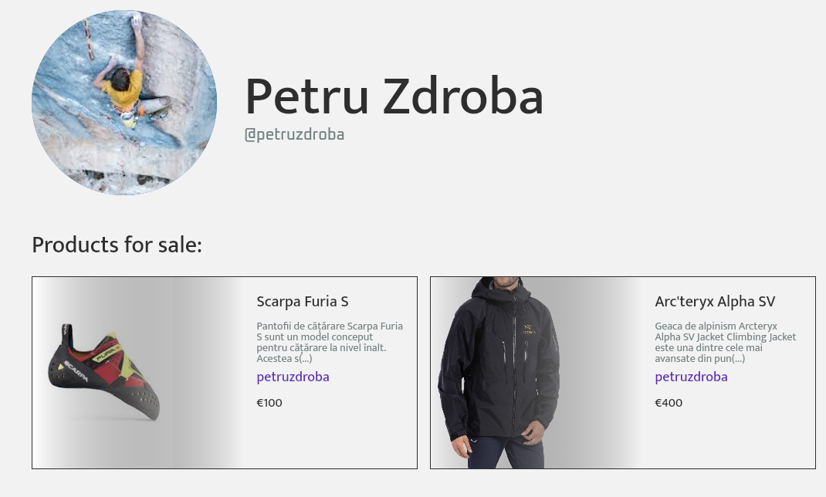

Pe pagina profilului utilizator, oferim mai multe opțiuni importante pentru gestionarea contului și a informațiilor personale. Acestea fiind Log Out si Edit (nume si poza de profil)

**4.1 Development in paralel**

În procesul de dezvoltare în paralel a frontend-ului în Flutter și a backend-ului în Django, folosind Git și GitHub, fiecare membru al echipei lucrează la ramuri separate ale proiectului.

Dezvoltatorii frontend-ului se concentrează pe modificările interfeței utilizatorului în timp ce cei de la backend se ocupă de comunicarea cu baza de date. 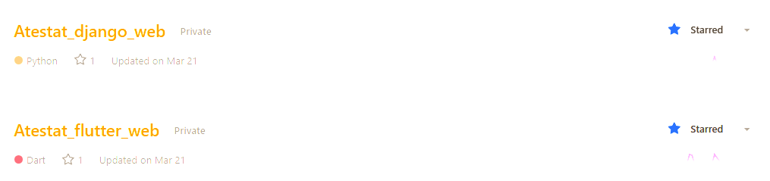

Aceste schimbări sunt integrate și testate local, iar apoi încărcate pe GitHub unde se realizează revizuirea codului și îmbinarea modificărilor prin intermediul pull request-urilor, asigurând o dezvoltare colaborativă și eficientă a aplicației.

**4.2 User testing**

Pentru a asigura că atât frontend-ul cât și backend-ul site-ului Liliac oferă o experiență fluidă și plăcută utilizatorilor, efectuăm teste riguroase în ambele componente.

Utilizând scenarii de testare evaluăm interfața utilizatorului pentru aspecte precum navigarea, performanța și funcționalitatea.

În paralel, testăm și funcționalitățile backend-ului, asigurându-ne că comunicarea cu baza de date este eficientă și securizată. 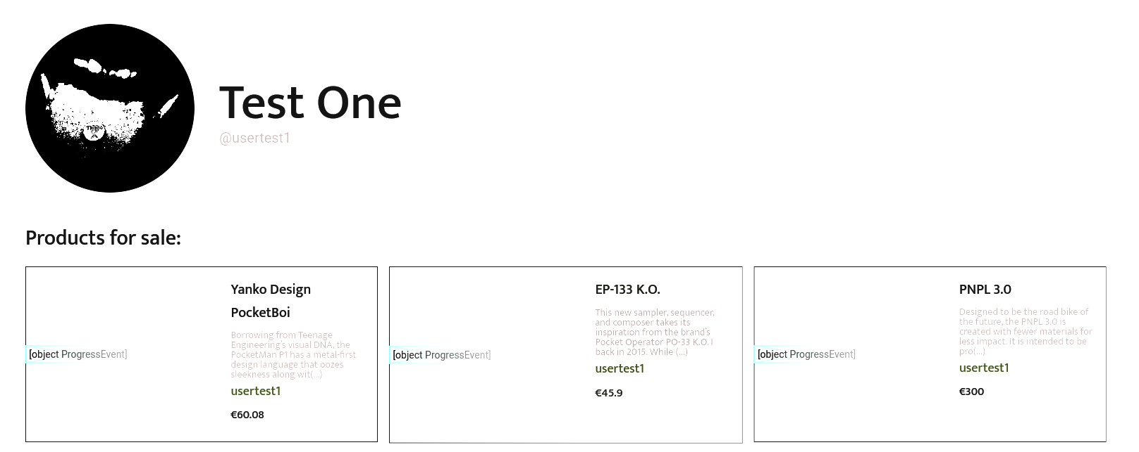

Feedback-ul obținut din aceste teste ne ghidează în îmbunătățirea continuă a site-ului liliac, pentru a oferi o experiență de utilizare impecabilă și satisfăcătoare.

**5. Extinderea posibila a site-ului**

O extindere posibilă a aplicației liliac ar putea include implementarea unei funcționalități de cumpărare a produselor, un coș de cumpărături și un bara de căutare.

Aceste adăugiri ar îmbunătăți experiența utilizatorului, permițându-le să căute și să cumpere produse cu ușurință, să le adauge în coș și să finalizeze achiziția într-un mod fluid și intuitiv.

Astfel, utilizatorii ar avea posibilitatea de a explora și achiziționa produsele dorite într-un mod simplu și eficient, consolidând astfel poziția liliacului ca destinație principală pentru cumpărături și vânzări online.

**6. Bibliografie**

<https://flutter.dev/>

<https://pub.dev/>

<https://docs.djangoproject.com/en/5.0/>

<https://developer.mozilla.org/en-US/docs/Learn/Server-side/Django>

<https://developer.mozilla.org/en-US/docs/Web/HTTP>

<https://git-scm.com/doc>

<https://docs.github.com/en>